Zkušenosti s novinkami z první ruky
B&R User Meeting - 12. -13. března 2013, Salzburg
Na B&R User Meetingu 2013, který se koná 13. - 13. března v Salzburku, budou mít účastníci opět možnost vyzkoušet si novinky v oblasti průmyslové automatizace. Informace o produktech přímo z vývojových oddělení, zkušenosti z různých aplikací uživatelů a příležitost spolupracovat s odborníky i uživateli B&R technologií z různých oborů - všechny tyto aspekty dávají tomuto setkání jeho zvláštní charakter.
Pro všechny zájemce o automatizaci a systémy procesního řízení
Během této dvoudenní akce nabízí B&R zajímavý program všem zájemcům o technické informace týkající se strojů a výrobních systémů - od malých řídicích systémů až po komplexní systémy procesního řízení. Přednášející jak ze strany B&R, tak ze strany zákazníků a odborníků z průmyslu, budou mluvit o současných trendech v oblasti průmyslové automatizace, jako jsou: optimalizace inženýringu, zvyšování celkové efektivity s využitím simulace, výhody integrované funkční bezpečnosti, nejnovější komunikační normy a potenciální přínosy sledování stavu energetické spotřeby.
Vedle hlavního programu budou v reakci na mnohé požadavky zařazeny také diskuse s odborníky z průmyslu, které budou probíhat v malých pracovních skupinách. Tento mix panelových diskusí a pracovních skupin bude doplněno o několik praktických úloh.
Informace o produktech z první ruky
User meeting přináší také velkou šanci mluvit s odborníky z průmyslu během přestávek mezi jednotlivými příspěvky. Účastníci budou mít také možnost shlédnout široké spektrum hardwarových a softwarových nástrojů B&R naživo a v akci.
Všichni budou také pozváni na prohlídku sídla firmy, která nabízí několik nových překvapení.

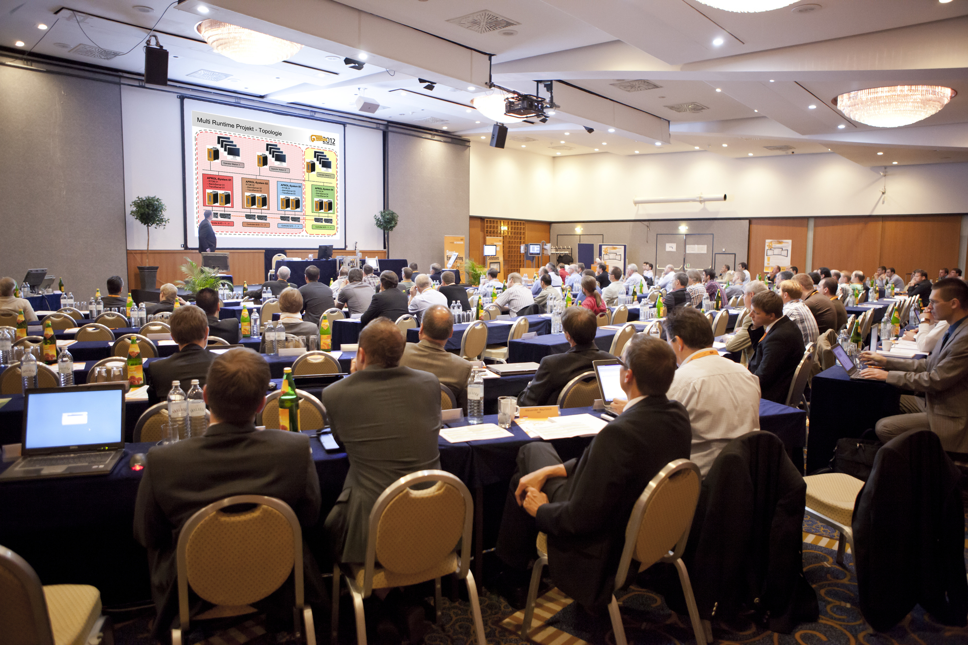
B&R User Meeting nabízí zajímavý program všem zájemcům o technické informace týkající se strojů a systému výroby.

O společnosti B&R
Společnost B&R, jako jedna z divizí skupiny ABB, je celosvětovým lídrem v oblasti průmyslové automatizace se sídlem v Rakousku. B&R kombinuje nejmodernější technologie s pokročilým inženýrstvím a poskytuje zákazníkům v téměř každém průmyslovém odvětví kompletní řešení pro automatizaci strojů a výrobních zařízení, řízení pohybu, HMI a integrovanou bezpečnostní techniku. Díky komunikačním standardům pro průmyslový internet věcí, včetně OPC UA, POWERLINK a openSAFETY, a svému vývojovému prostředí Automation Studio B&R neustále stanovuje trendy v automatizaci. Inovativní duch, který udržuje společnost B&R na špici průmyslové automatizace, je poháněn závazkem zjednodušovat procesy a překonávat očekávání zákazníků. Další informace naleznete na adrese www.br-automation.com.
Více informací najdete na www.br-automation.com

